Глобальная инфляция, рост цен и кризис капитализма
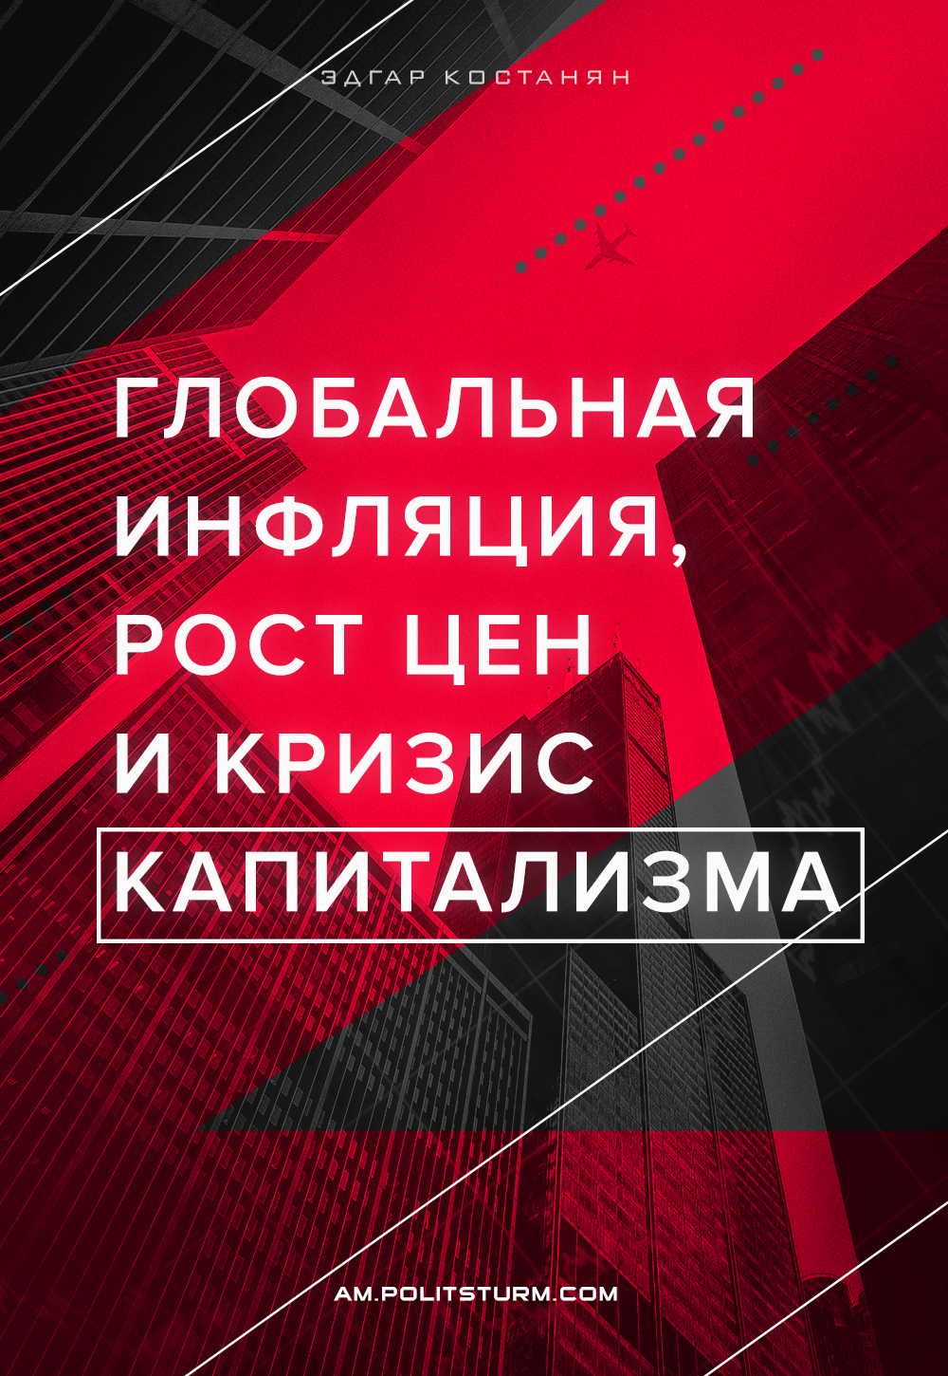

Оригинальная статья
2021-12-28
6 мин. на чтение
Telegram
Facebook
ВКонтакте
То, что происходит с реальной инфляцией в мире, беспрецедентно. Рост цен настолько стремителен и масштабен, что ставит под угрозу всю мировую экономику. Если взглянуть на полтора года назад, то мы все были на пути к дефляции вслед за экономикой Японии, которая была путеводной звездой для других. Это снижение инфляции было планомерным в последние десятилетия. В Японии все вылилось в дефляцию и стагнацию экономического роста, перенасыщению потребительского спроса. Сейчас же растут мировые цены огромными темпами практически на все.
Цены на продукты питания в Армении поднялись до болезненно высокого уровня, а устранить причины роста – глобальную инфляцию, неурожай и экономическую депрессию, усугубленную пандемией и войной, – будет не так просто.
Потребительские цены в Армении в ноябре 2021 года по сравнению с октябрем 2020 года повысились на 9,6%, а за месяц – на 1,7%. Об этом свидетельствуют данные отчета Национального статистического комитета (НСК) Армении.
При этом, за январь-ноябрь текущего года по сравнению с аналогичным периодом 2020 года рост потребительских цен составил 7,1%.
Согласно данным НСК, в ноябре 2021 года по сравнению с ноябрем 2020 года цены на продовольственные товары и безалкогольные напитки повысились на 16,9%, а по сравнению с октябрем текущего года – на 3,7%.
При этом, согласно статданным, цены на непродовольственные товары в ноябре 2021 года по сравнению с ноябрем прошлого года выросли на 9,9%, а по сравнению с октябрем 2021 – на 0,8%.
Кроме того, инфляция на тарифы в сфере услуг в ноябре в годовом разрезе составила 1,8%, а по сравнению с октябрем 0,4%.
При этом инфляция сейчас находится на многолетних максимумах не только в Армении, но и во многих странах мира. Например, годовая инфляция в России в ноябре выросла до 8,4%. Таких показателей россияне не видели с февраля 2016 года. В США впервые с 1990 года она превысила психологически важную планку в 6%, а в еврозоне обновила 13-летний максимум, достигнув в ноябре 4,9%.
Согласно данным, опубликованным Продовольственной и сельскохозяйственной организацией Объединенных Наций (ФАО), в ноябре показатель мировых цен на продовольственные товары продолжил расти четвертый месяц, побив 10-летний антирекорд. В этом месяце среднее значение Индекса продовольственных цен ФАО на 1,2% превысило октябрьский показатель и оказалось на 27,3% выше показателя за аналогичный период 2020 года.
Экономист из Гарварда Ларри Саммерс недавно упрекнул ФРС, обвинив центральный банк США в «опасном самодовольстве» за поощрение «инфляционного давления такого рода, которого мы не видели в течение целого поколения».
Однако реальное беспокойство Саммерса вызывает не столько сама инфляция, скорее, как и многие представители правящего класса, он обеспокоен тем, что лечение может быть хуже, чем болезнь.
Столкнувшись с безудержной инфляцией, предупредил видный экономист-демократ, ФРС будет вынуждена провести «коленопреклоненное» повышение процентных ставок, чтобы «охладить» экономику, ограничив денежную массу.
Но с капитализмом, зависимым от дешевых кредитов, такое ужесточение может оказаться катастрофическим. Задолжавшие домохозяйства и правительства будут ввергнуты в банкротство. А деньги будут устремляться с фондовых рынков в другие безопасные гавани, заставляя пузыри лопаться слева, справа и в центре.
Рожденный в США, этот кризис вскоре распространился по всему миру. Ведь, как говорится: когда Америка чихает, остальной мир простывает.
Такой хаотичный сценарий может быстро убить любое зарождающееся восстановление, вернув американскую и мировую экономику обратно в рецессию и подтолкнув миллионы людей к безработице.
Как именно все сложится, предсказать невозможно. У нас нет хрустального шара. Ход событий зависит от целого ряда взаимодействующих факторов – не только экономических, но и политических решений и эволюции пандемии.
Важная задача, однако, состоит не в том, чтобы попытаться предсказать точные движения капиталистической системы, а в том, чтобы установить, продолжает ли она развиваться или находится в упадке.
Это важный вопрос, с которым мы сталкиваемся при понимании нынешнего периода и перспектив капитализма.
Проще говоря: находимся ли мы в таком же периоде как после Второй мировой войны, когда капитализм пережил длительный подъем, который обеспечил материальную основу для социально-экономических реформ?
И в этом вопросе мы можем быть более категоричными и четко заявить: возврата послевоенного бума не будет. Условий для такого развития не существует.
В самом деле, отступив назад и взглянув на более широкую картину последних четырех десятилетий, мы видим, что все показатели здоровья капитализма находятся на четкой нисходящей траектории: от роста производительности до загрузки мощностей, от инвестирования в бизнес до процентных ставок.
Подъем, наблюдаемый после Второй мировой войны, был основан на стечении факторов. К ним в первую очередь относятся: разрушение производительных сил во время войны, которое проложило путь для новых инвестиций; массовое расширение мировой торговли, основанное на гегемонистской позиции американского империализма и открытии новых рынков.
Аналогичным образом, общий период роста, наблюдавшийся в 1980-х и 90-х годах, стал возможным благодаря продолжающемуся расширению торговли (глобализации), включая присоединение Китая и России к мировому рынку путем восстановления капитализма.
Но ни одно из этих условий не существует сегодня. Вместо расширения мировой торговли мы видим протекционизм на марше. А путей для выгодных инвестиций – движущей силы реального экономического роста при капитализме – не хватает.
В настоящее время есть жалобы на дефицит. Общей чертой эпохи, однако, является не дефицит, а перепроизводство.
До пандемии симптомы этого можно было увидеть повсюду: рынки, перенасыщенные сырьевыми товарами; избыточные мощности в отраслях промышленности по всем направлениям – от сои до стали и смартфонов; низкие цены; безудержные спекуляции и скопления свободных денежных средств в руках крупного бизнеса.
И вместо того, чтобы разрешить это противоречие, все меры, предпринятые правящим классом в ответ на коронавирусный кризис, усугубили перепроизводство и нестабильность внутри системы.
Наконец, государственная поддержка выступает в качестве формы протекционизма, становясь как причиной, так и следствием большего перепроизводства в глобальном масштабе. Каждое правительство использует государственное вмешательство для защиты своих собственных рынков и бизнеса, по сути, пытаясь экспортировать кризис в другие места. Но общее влияние такой политики «разори соседа» заключается в сокращении мирового рынка, росте избыточных мощностей во всех секторах.
В конечном счете проблема заключается в самой капиталистической системе и присущем ей противоречии: частной собственности на средства производства. Если бы банки и промышленные монополии были национализированы под контролем рабочих, профсоюзов и выборных представителей, то экономика могла бы планироваться в интересах простых людей, а не ради максимизации прибыли. Все свободные мощности в экономике могут быть использованы для производства сверхобилия товаров, улучшения инфраструктуры и инвестиций в школы, больницы и жилье. Инфляция является бичом рабочего класса. Она должна быть искоренена за счет банкиров и капиталистов, а не обычных людей.

Оригинальная статья

